中国民生银行-业务活动管理

异常处理手册

修订历史记录：

|  |  |  |  |
| --- | --- | --- | --- |
| 作者 | 版本 | 修改日期 | 修改说明 |
|  |  |  |  |
|  |  |  |  |
|  |  |  |  |
|  |  |  |  |
|  |  |  |  |

## 整体受理流程

### 普通异常处理

#### 受理

###### 情况1:调用无响应

问题描述

在XBANK2.0点击业务活动管理系统连接，不能正常显示业务活动管理查询界面。

处理步骤

1. 检查网络连接是否为可用状态，网络连接异常，请联系网络处。

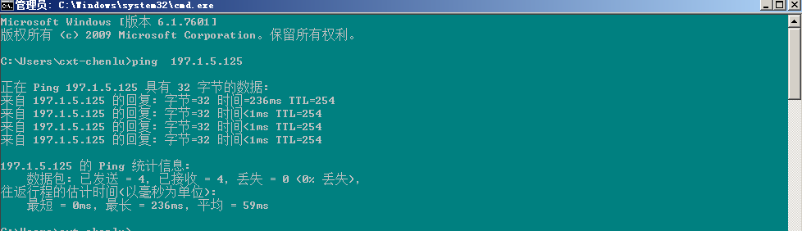

1. 网络可用，检查CPU使用情况、内存消耗等是否正常。
2. 检查WEBLOGIC运行状态是否正常，调用仍无相应，可以重启WEBLOGIC服务，
3. 登陆服务器进入WEBLOGIC域，执行stopWebLogic.sh命令，停止服务

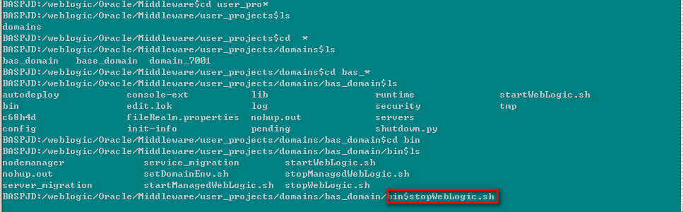

1. 执行nohup startWebLogic.sh & 命令重新启动WEBLOGIC服务。

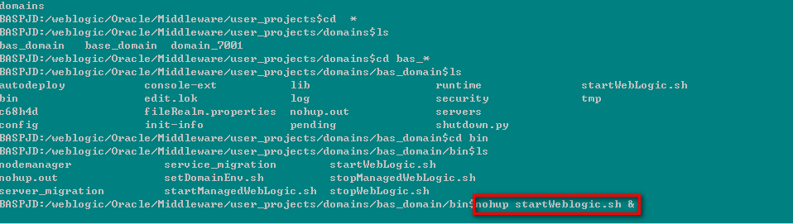

###### 情况2:调用返回错误

问题描述

在正常访问业务活动管理系统，

处理步骤

#### 业务活动文件数据文件下载问题处理

###### 情况1:下载时，无法找到文件

问题描述

业务活动管理系统在EOD日终下载各渠道的数据文件，并解析入库，如果在T日非账户审计界面没有查询T-1日的业务交易数据。

处理步骤

1. 根据各渠道提供的FTP信息，登陆到指定的文件路径，查看数据文件是否存在，如果数据文件不存在，请联系各渠道负责人查看原因，生成规定的数据文件。
2. 查看数据文件是否符合在下载过滤条件内，生成符合条件的数据文件。
3. 登陆业务管理系统，查看各渠道FTP配置信息是否正确，如FTP下载路径。

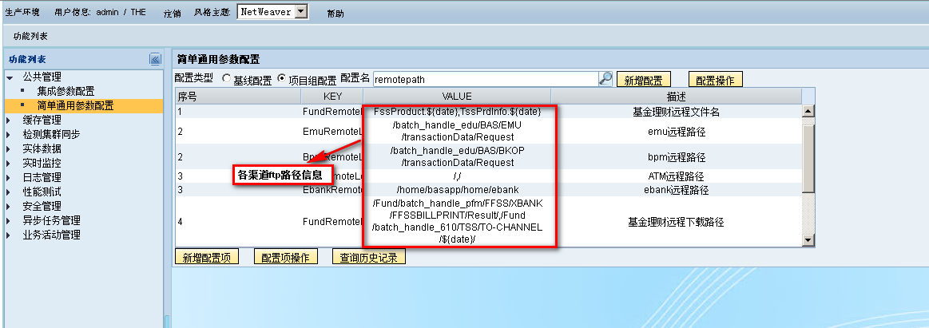

###### 情况2:FTP无权限访问

问题描述

应用服务器无权限登陆或下载数据文件，导致数据下载失败。

处理步骤

1. 根据各渠道提供的FTP信息，验证FTP登录和对访问路径文件读、写、执行权 限，确保用户权限。
2. 如果访问权限受限，请及时联系个渠道负责人，修改FTP权限。
3. 登陆后台系统对指定日期的数据文件重新下载。

1. 查看数据文件的下载状态

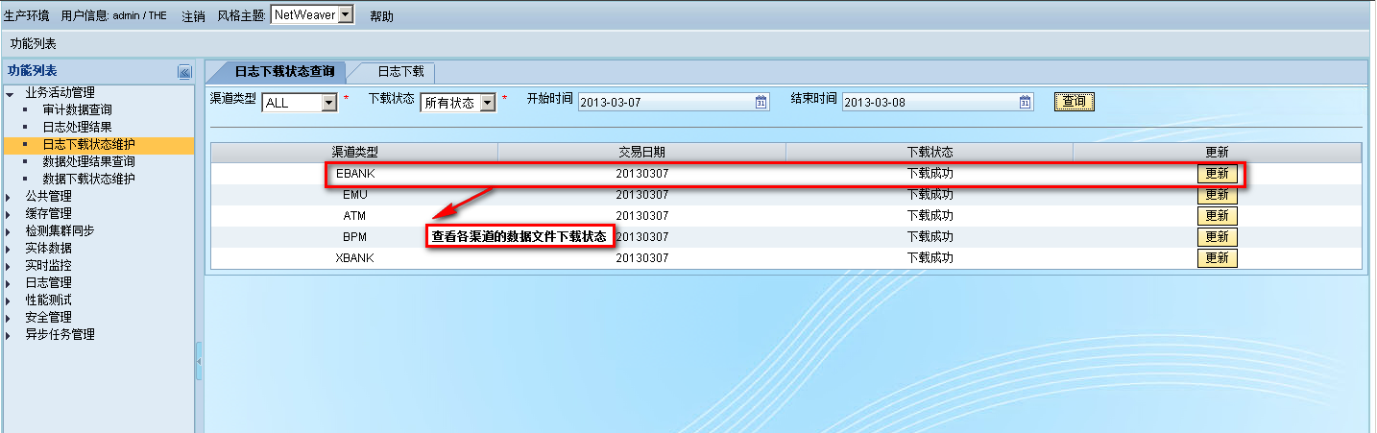

2. 对下载日期失败的文件，再次下载。

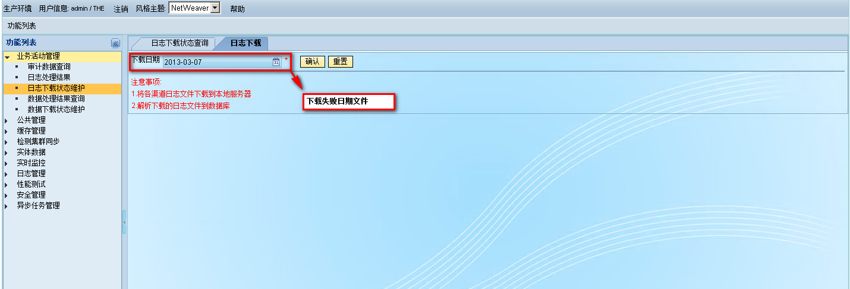

###### 情况3:渠道数据文件下载失败处理

问题描述

由于网络闪断，日终批处理任务未启动执行等原因渠道数据文件未能下载成功

处理步骤

1. 登录 http://<ip>:<port>/bas_BosentManager /main.zul，进入到后台管理界面，输入用户名密码，注:在实际中，ip和端口号，根据实际服务器的不同，需要修改。点击：功能列表🡪业务活动管理系统🡪日志下载状态维护🡪日志下载状态查询，选择“下载失败”状态、“下载中”状态(夜间批处理执行，文件下载开始时设置为“下载中”，此时为正常状态；若网络没有问题，下载完成后，更新为“下载成功”或者下载失败；此批处理完成后查询，如果为“下载中”则为异常，比如批处理执行中出现网络连接问题)，此两种状态为文件未能成功下载，

1.渠道文件为下载中

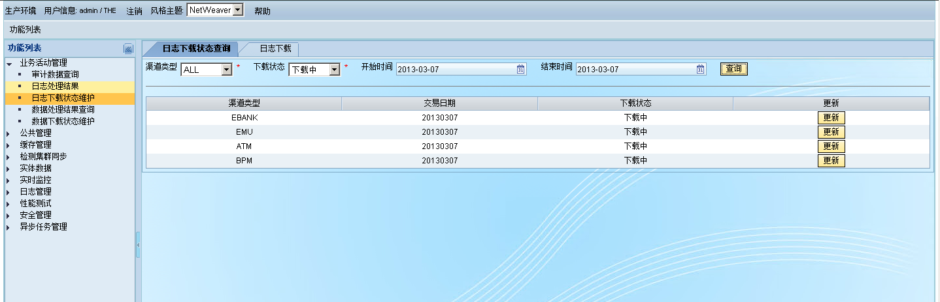

2.渠道文件为下载失败

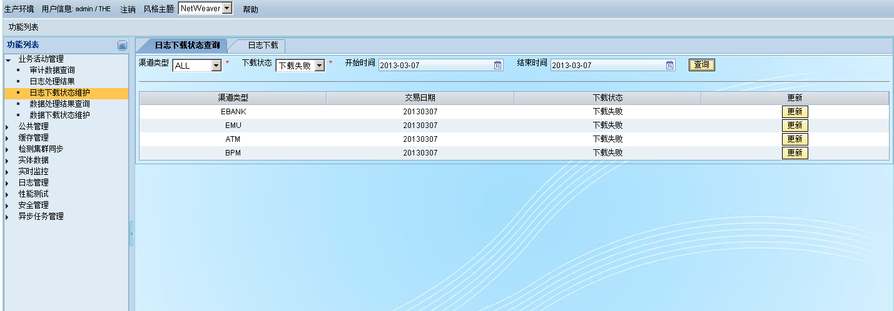

1. 功能列表🡪业务活动管理系统🡪日志下载状态维护🡪日志下载，在日志下载状态页签中，选择条件过滤渠道下载对失败的渠道，在日志下载页签中，选择失败的日期，重新下载并自动解析数据文件，并重新检查数据文件是否成功



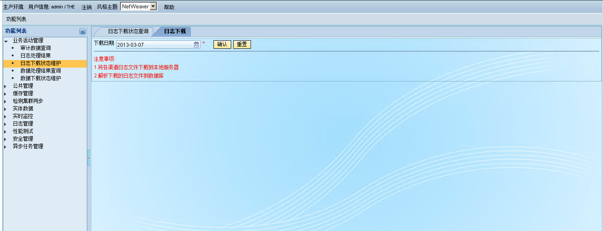

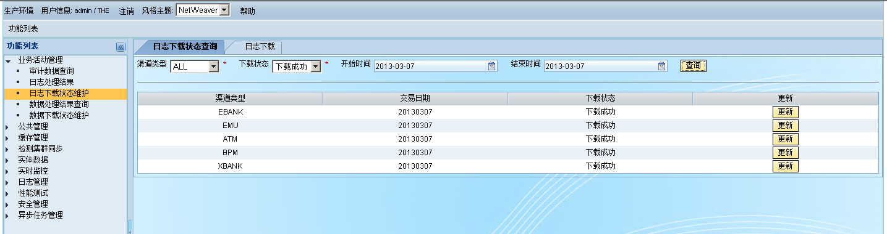

1. 数据文件下载功能列表🡪业务活动管理系统🡪日志下载状态维护🡪日志下载，对由于网络闪断，渠道处于下载中，在日志下载状态维护页签中，选择过滤条件，查看处于下载中渠道，将下载中的文件修改为下载失败，在日志下载页签中，重新下载并自动解析数据文件，并重新检查数据文件是否成功

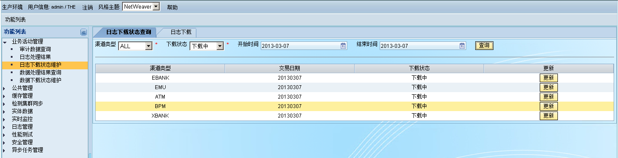

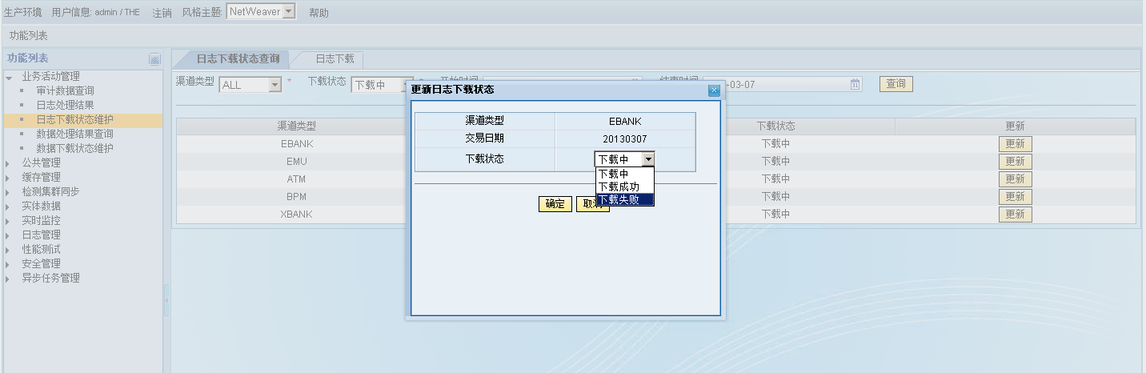

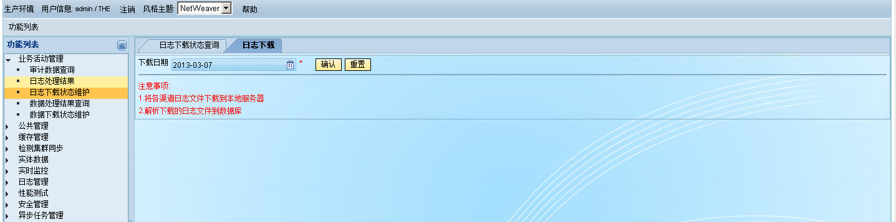

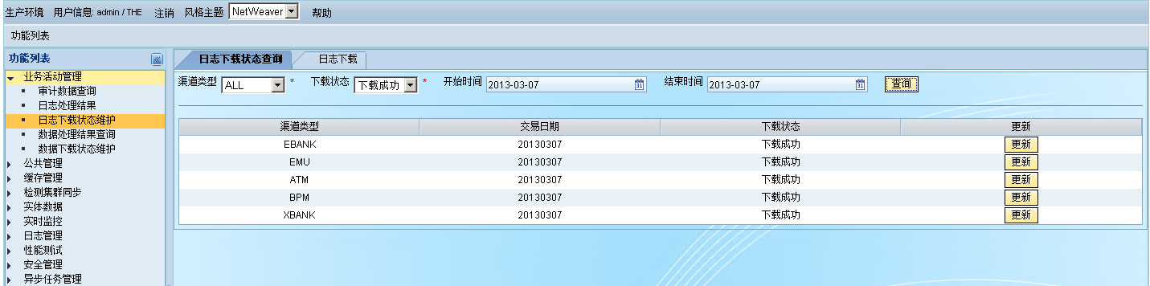

###### 情况4:数据文件解析失败处理

问题描述

由于网络闪断，数据文件下载任务未启动执行等原因，导致下载失败

处理步骤

1. 登录 http://<ip>:<port>/bas_BosentManager /main.zul，进入到后台管理界面，输入用户名密码，注:在实际中，ip和端口号，根据实际服务器的不同，需要修改。点击：功能列表🡪业务活动管理系统🡪数据下载状态维护🡪数据下载状态查询，选择“下载失败”状态、“下载中”状态(夜间批处理执行，文件下载开始时设置为“下载中”，此时为正常状态；若网络没有问题，下载完成后，更新为“下载成功”或者下载失败；此批处理完成后查询，如果为“下载中”则为异常，比如批处理执行中出现网络连接问题)，此两种状态为文件未能成功下载

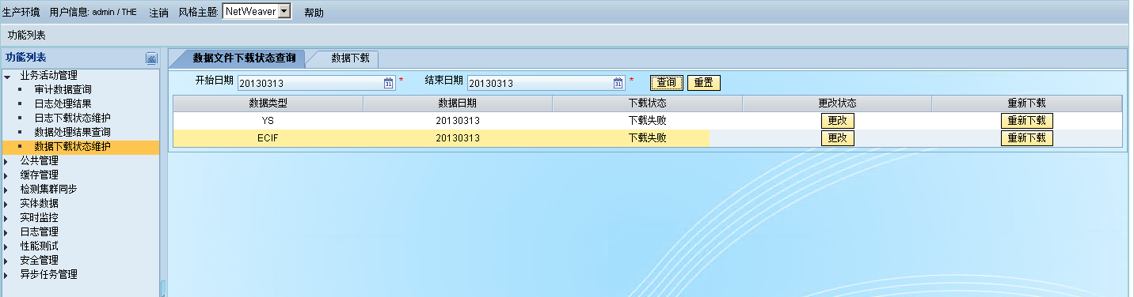

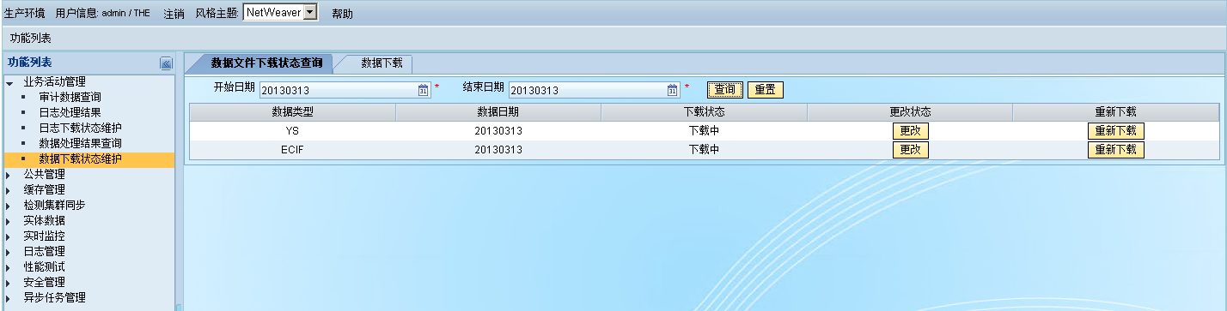

1. 功能列表🡪业务活动管理系统🡪数据下载状态维护🡪数据下载，在数据下载状态页签中，选择条件过滤渠道下载对失败的渠道重新下载或者在数据下载页签中，选择失败的日期，重新下载并自动解析数据文件，并重新检查数据文件是否成功

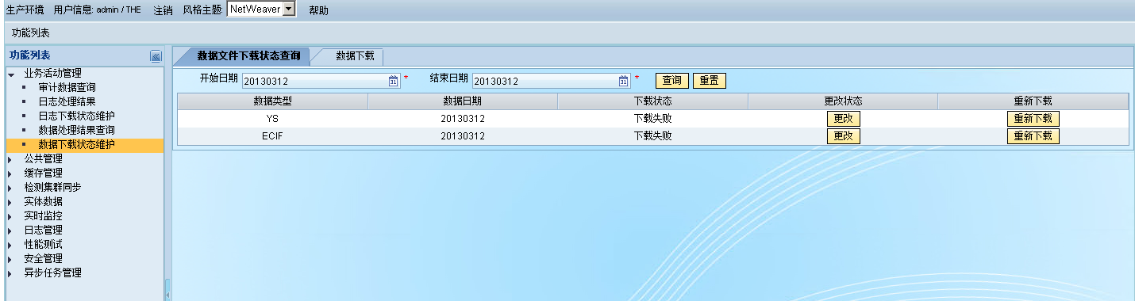

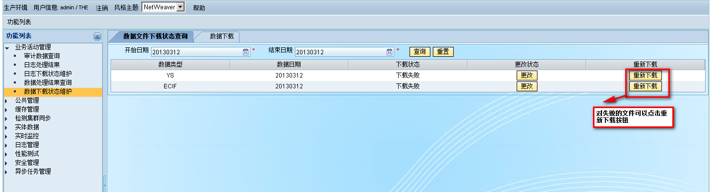

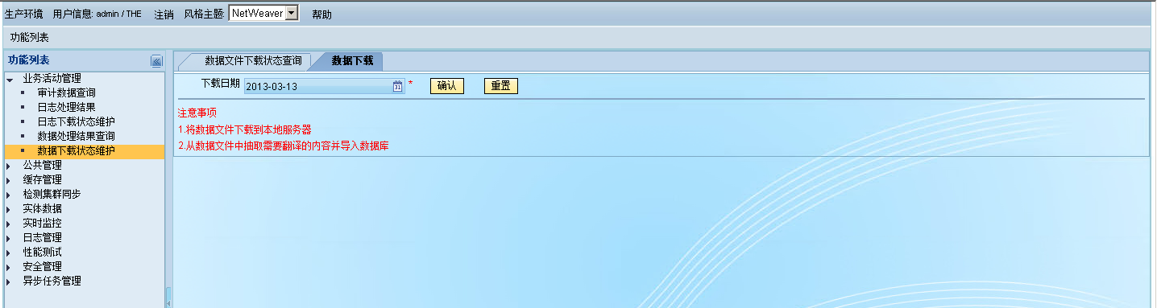

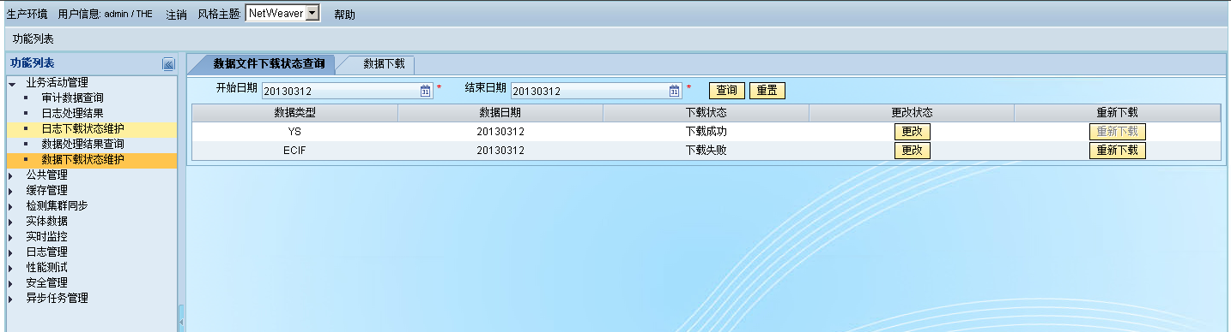

1. 数据文件下载功能列表🡪业务活动管理系统🡪数据下载状态维护🡪数据下载，对由于网络闪断，数据文件处于下载中，在数据下载状态维护页签中，选择过滤条件，查看处于下载中渠道，将下载中的文件修改为下载失败，在数据下载页签中，重新下载并自动解析数据文件，并重新检查数据文件是否成功

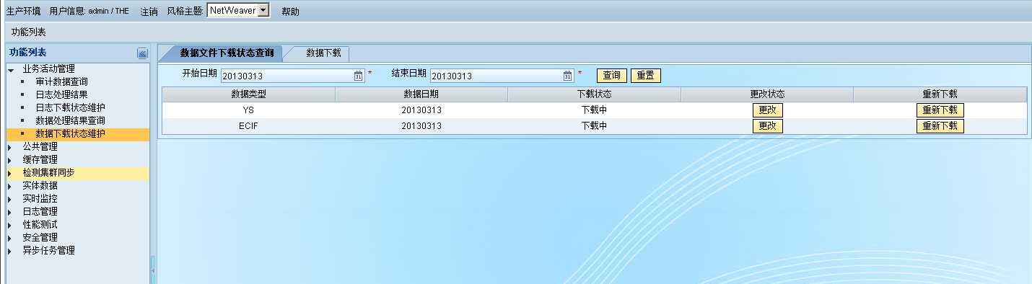

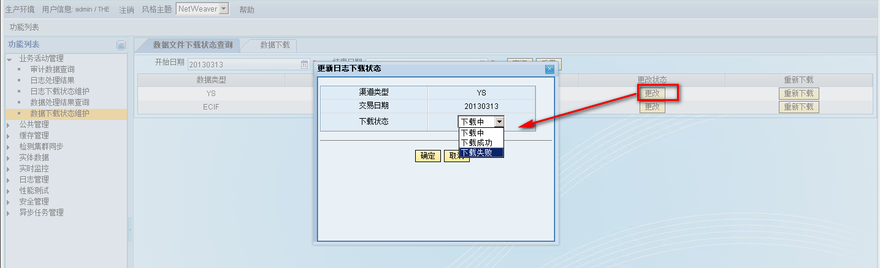

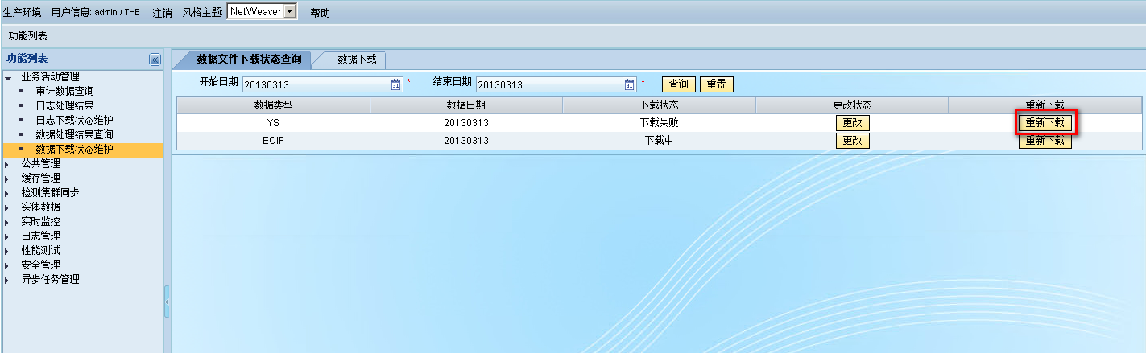

或者

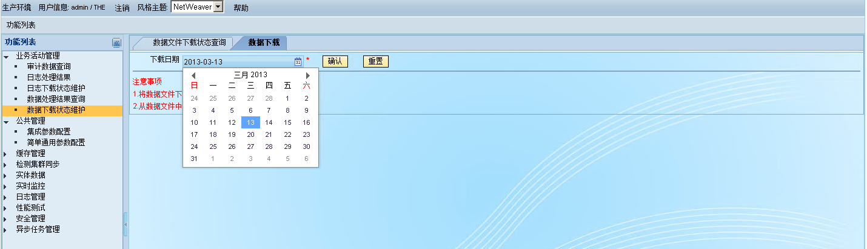

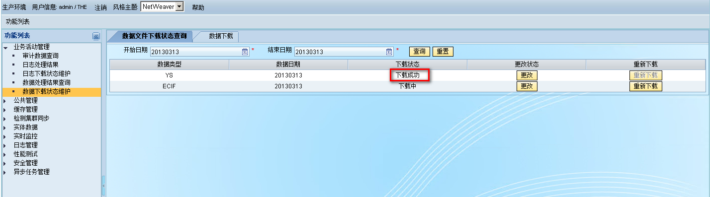

#### 业务活动文件数据解析问题处理

###### 情况1:渠道数据文件解析失败处理

问题描述

对日终批处理下载各渠道的数据文件成功，需要对各个渠道的数据文件进行数据解析入库，对于违反约定的数据文件格式和错误的生成数据文件，业务活动管理系统都默认为是失败的文件，可能导致业务交易信息丢失，对于以上问题，针对以上问题，提供对解析失败的文件多次解析，保证数据文件零丢失。

处理步骤

1. 登录 http://<ip>:<port>/bas_BosentManager /main.zul，进入到后台管理界面，输入用户名密码，注:在实际中，ip和端口号，根据实际服务器的不同，需要修改。点击：功能列表🡪业务活动管理系统🡪日志处理结果 🡪日志文件处理记录，选择“下载失败”状态和日期查询解析失败的记录。
2. 查询失败的记录注：将解析出错的文件作为历史文件，并产生新文件。

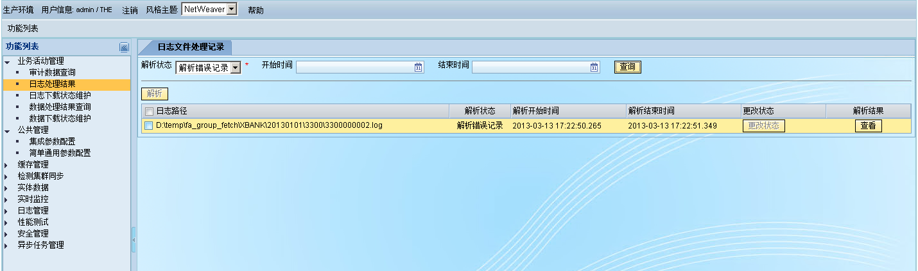

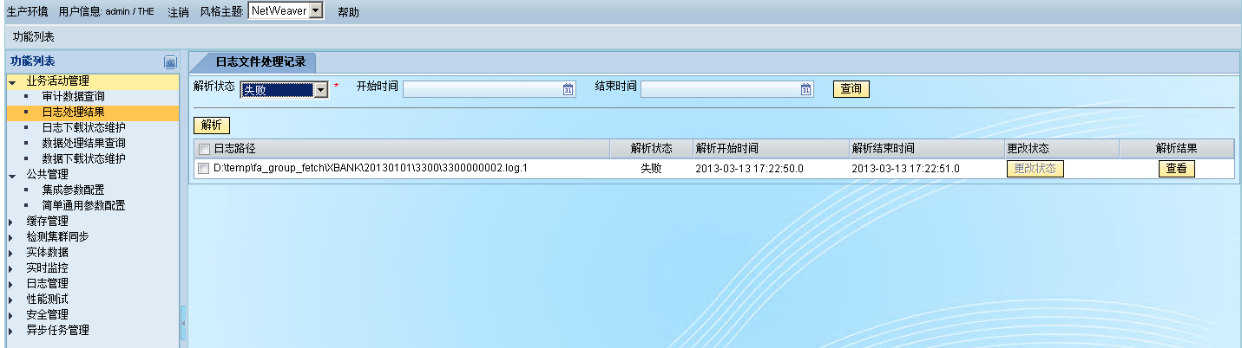

1. 分析错误原因，

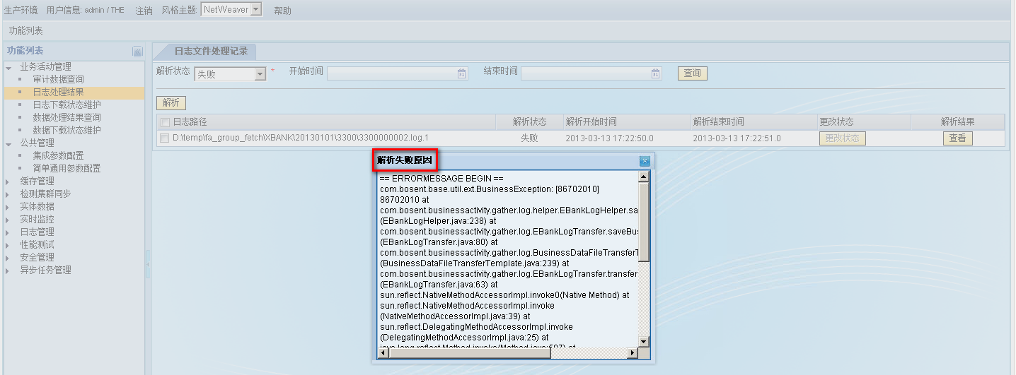

1. 根据后台提供的错误文件路径，登陆服务器，根据异常信息对数据文件进行修改。

根据文件路径，找到对应的错误文件，Vi XXXXXXX.log.X， 修改数据文件，:wq!.

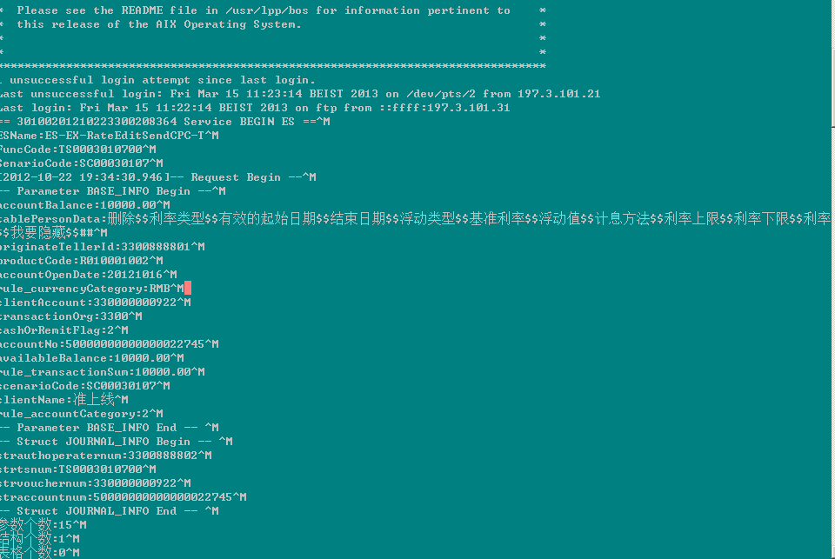

1. 选择修改过的数据文件，重新解析

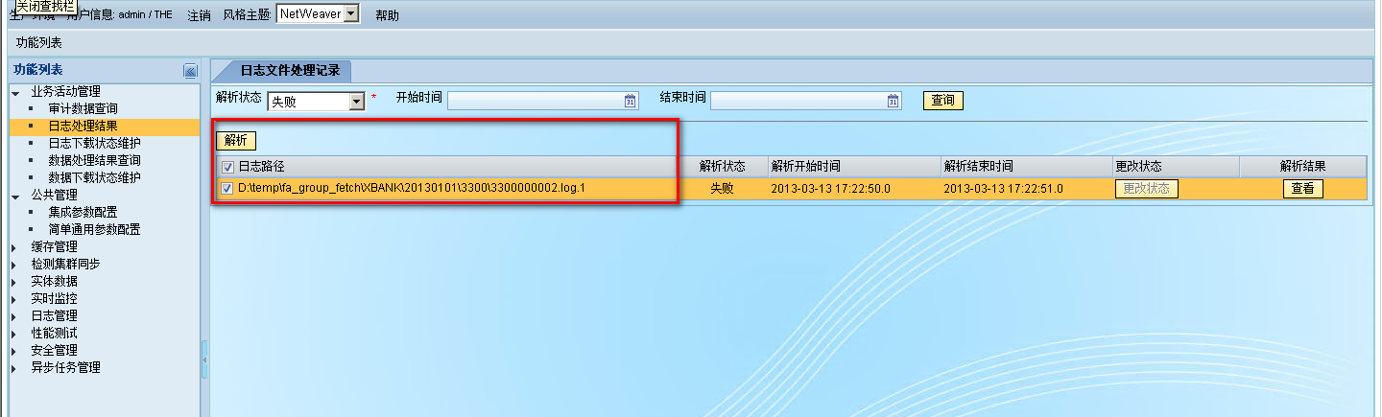

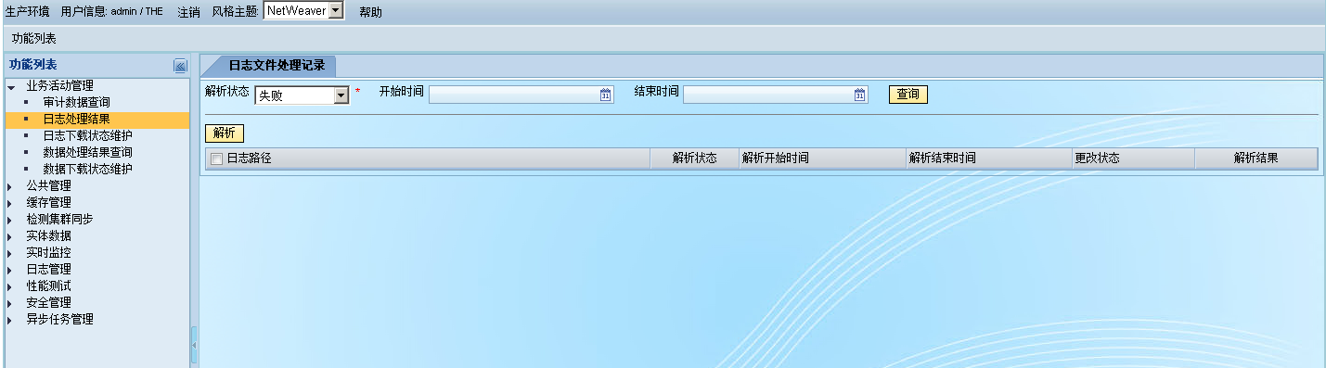

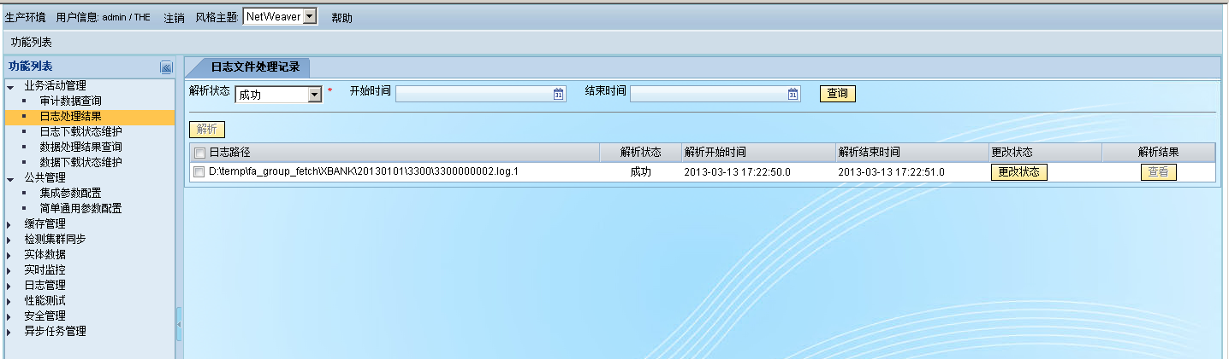

###### 情况2:Ys、ECIF数据文件解析失败处理

问题描述

定时任务下载YS、ECIF数据文件，下载成功后，对数据文件解析。如果数据文件解析失败，对失败的文件重新解析。

处理步骤

1. 登录 http://<ip>:<port>/bas_BosentManager /main.zul，进入到后台管理界面，输入用户名密码，注:在实际中，ip和端口号，根据实际服务器的不同，需要修改。点击：功能列表🡪业务活动管理系统🡪数据处理结果查询 🡪数据文件处理记录，选择“下载失败”状态和日期查询解析失败的记录对失败文件再次解析。

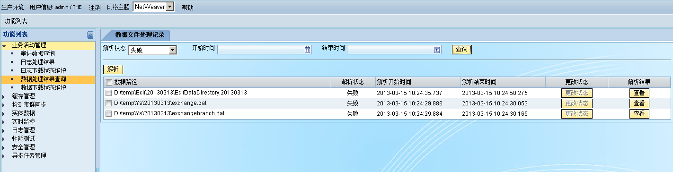

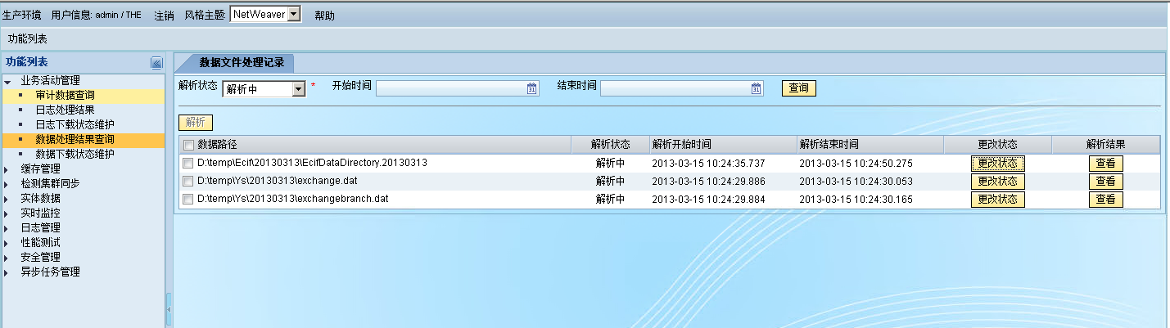

二、对解析失败的数据文件，的再次解析。



1. 查看错误信息

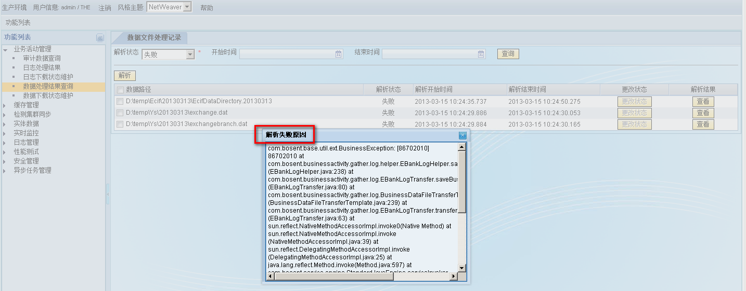

1. 登陆服务器根据错误原因修改数据文件
2. 点击解析按钮，对数据文件完成解析。

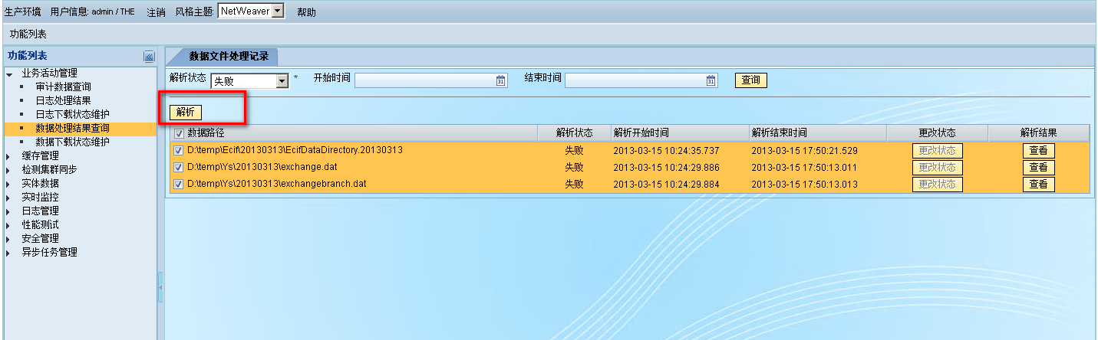

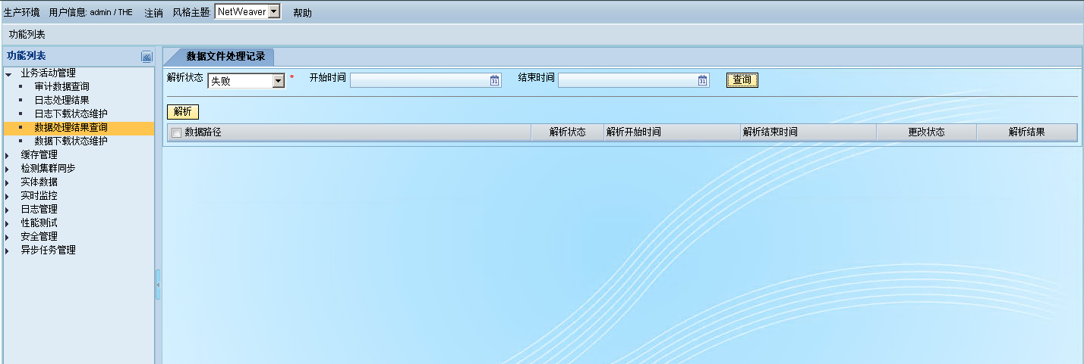

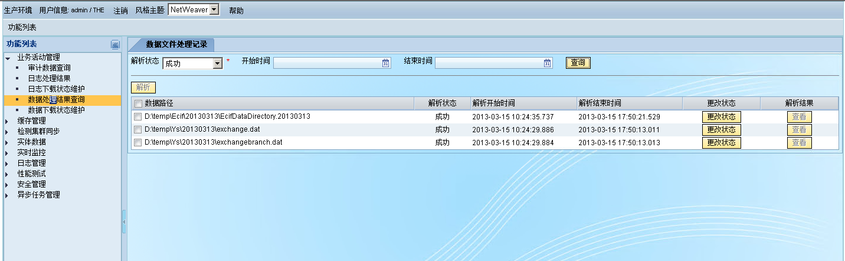

1. 对数据文件处于解析中状态处理。

查询处于解析中的数据文件。

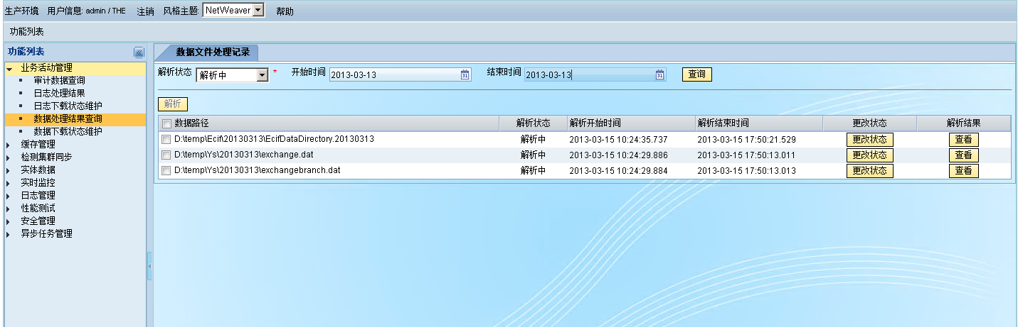

将解析中的数据文件，修改为失败状态。

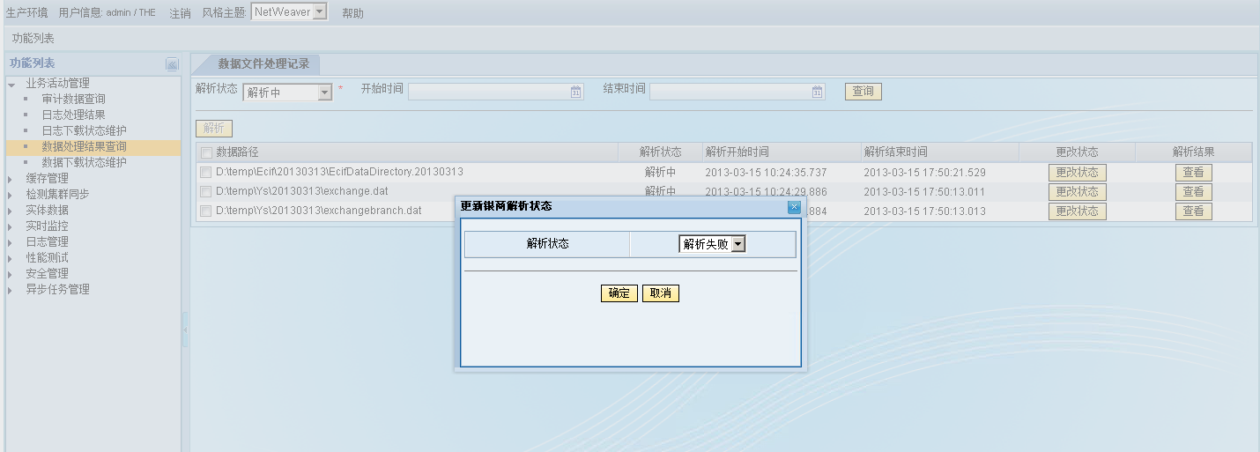

查询处于失败状态的数据文件

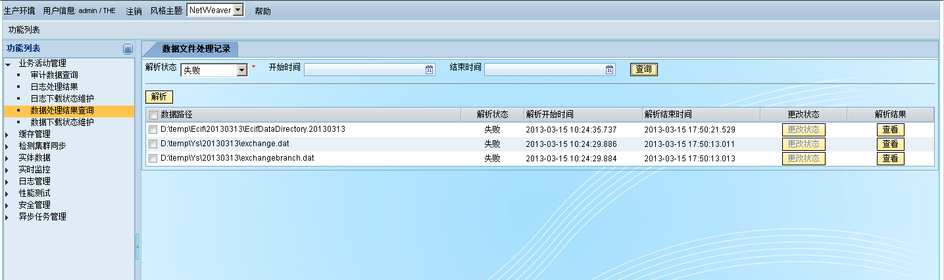

选中数据失败的数据文件，解析数据。

